termín
3. 6. – 7. 6. 2019

S HARRY POTTEREM
DO BRADAVIC,
OXFORD a LONDÝN
info : 12.11. ve 14:45 (6.r)
PROGRAM ZÁJEZDU:
1. den odjezd (bude upřesněno) od školy přes Německo a Belgii do francouzského přístavu Calais

2. den příjezd do Calais, přeprava přes kanál La Manche, odjezd do Londýna
dopoledne: pěší prohlídka s průvodcem – Westminster Abbey, Houses of Parliament, Big Ben, Downing Street, piknik v St. James’s Parku odpoledne: Buckingham Palace – event. zhlédnutí střídání stráží, Piccadilly Circus, Leicester Square, Trafalgar Square – bezplatná návštěva National Gallery, Soho, China Town, Covent Garden, přes Golden Jubilee Bridge k London Eye – jízda na obřím vyhlídkovém kole s překrásným výhledem do 60 km
- (alternativně podle času akvárium nebo přejezd metrem k londýnské ZOO návštěva pavilonu plazů, kde se natáčela scéna s hadem pro film Harry Potter a Kámen mudrců),
- přejezd lodí/metrem k O2 Aréně, ve večerních hodinách ubytování v rodinách v Londýně a okolí
3. den celodenní výlet
dopoledne: Warner Bros Studio (Making of Harry Potter) – atrakce ze světa natáčení Harryho Pottera – filmové kulisy, ukázky kostýmů, efekty z filmů, máslový ležák, obchůdek s dárkovými předměty aj.
-odpoledne: přesun do Oxfordu – návštěva univerzitního areálu nejrozsáhlejší koleje Christ Church College – nádvoří, kaple, jídelna – předloha pro Velkou síň ve filmových Bradavicích, Christ Church Cathedral,
- návrat do rodin
4. den celodenní pobyt v Londýně
dopoledne: návštěva hradu Tower of London – včetně zhlédnutí korunovačních klenotů a setkání s Beefeatery, přechod přes Tower Bridge – v případě zájmu procházka po prosklené podlaze s výhledem na Temži
odpoledne: možnost návštěvy válečného křižníku HMS Belfast, prohlídka mostu Millennium Bridge, který byl zničen Smrtijedy ve filmu Harry Potter a Princ dvojí krve
-plavba lodí po řece Temži k O2 Aréně, možnost projížďky na lanovce Emirates Air Line
- ve večerních hodinách odjezd stejnou trasou zpět do České republiky
5. den příjezd ke škole v odpoledních či večerních hodinách
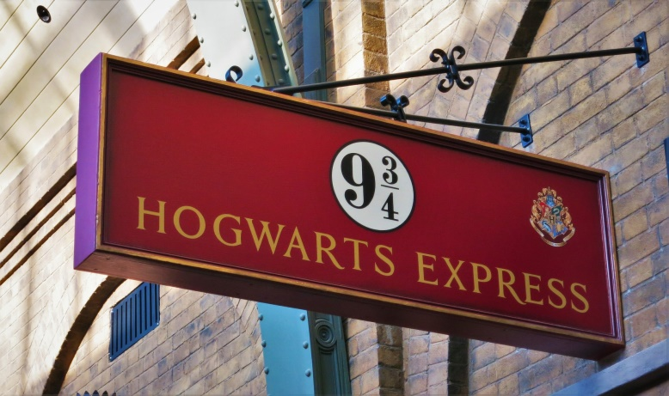

CENA ZÁJEZDU KČ 7 700,- ZAHRNUJE:
- 2x ubytování v pečlivě vybraných hostitelských rodinách( po 2-3 žácích) včetně celodenní stravy (oběd formou balíčku) a dopravy studentů k místu srazu
- dopravu zahraničním autobusem (WC, DVD/USB, bufet)
- přepravu přes kanál La Manche (volí CK – obousměrně Eurotunnel, nebo trajekt)
- komplexní pojištění (léčebné výlohy, odpovědnost, storno zájezdu, úrazové pojištění, pojištění zavazadel)
- pojištění proti úpadku CK dle zákona č. 159/1999 Sb.
- průvodce cestovní kanceláře po celou dobu pobytu, informační letáky a mapky
- přistavení autobusu k Vaší škole do jakékoliv vzdálenosti bezplatně (platí pro skupiny minimálně 14 studentů)
- 1100,-Kč vstupné Warner Bros Studio

V ceně nejsou zahrnuty vstupy do navštívených objektů
a místní jízdné
( 60 - 70£ bude upřesněno a vybíráme v autobuse )
- 500,- Kč závazná přihláška
- 1. záloha do konce listopadu 2200,-Kč
- 2. záloha do konce února 2500,-Kč
- 3. záloha do konce dubna 2500,- Kč

Volná místa do 12.11.
Info + přihlášky Darja Musilová

